Dodatek č. 2
ke Smlouvě o dílo
„Multifunkční hřiště v areálu ZČU Borská pole, Plzeň“

Smlouva byla uzavřena na základě výsledku zjednodušeného podlimitního řízení dle zák. č. 134/2016 Sb., o zadávání veřejných zakázek (dále jen „ZZVZ“) veřejné zakázky evidované na profilu zadavatele pod systémovým číslem: P24V00000229

Dodatek je uzavřen v souladu s ust. o nepodstatných změnách smlouvy dle § 222 ZZVZ při naplnění podmínek dle § 222 odst. 7 ZZVZ

Číslo smlouvy objednatele: SML/8200/0036/25
číslo smlouvy zhotovitele: VŘ025/2024

Smluvní strany:
Objednatel: Západočeská univerzita v Plzni
Veřejná vysoká škola zřízena zákonem č. 314/1991 Sb. Sídlo: Plzeň, Univerzitní 8, PSČ 301 00
IČO: 497 77 513 DIČ: CZ49777513
Zastoupená: prof. RNDr. Miroslav Lávička, Ph.D., rektor
kontaktní osoba oprávněná jednat ve věcech technických: xxxx
(dále jen „Objednatel“)

Zhotovitel: ENVY SPORT SERVIS, s.r.o.
zapsaný v obchodním rejstříku pod sp. zn.: C 386920 vedenou u Městského soudu v Praze se sídlem: Světova 523/1, Libeň, 180 00 Praha 8
zastoupený: xxxx
IČO: 195 15 260 DIČ: CZ19515260
datová schránka: 9vbtnec
kontaktní osoba oprávněná jednat ve věcech technických: xxxx (dále jen „Kontaktní osoba zhotovitele“) (dále jen „Zhotovitel“)

Preambule
Vzhledem k tomu, že:
- mezi smluvními stranami byla dne 29.01.2025 uzavřena Smlouva o dílo, jejímž předmětem je provedení díla s názvem: „Multifunkční hřiště v areálu ZČU Borská pole, Plzeň“ (dále jen „SOD“),
- při provádění díla byla ze strany Zhotovitele zjištěna potřeba (byť v průběhu zadávacího řízení Zhotovitel deklaroval, že je schopen dodat umělý trávník zcela v souladu se SOD, resp. projektovou dokumentací) nahrazení položky soupisu prací, konkrétně pol. č. 44 (na str. 19 - 20 SOD) „Umělý trávník pro multisport z monofilních vláken, 100% recyklovatelný, vyroben z Polyethylenu, výška vlasu 18 mm, š. max 4m, zásyp písek“ s jednotkovou cenou 630 Kč bez DPH za m2 za jinou srovnatelnou položkou (dále jen „Předmětná položka“),
- smluvní strany mají za to, že náhradní typ umělého trávníku, který hodlá Zhotovitel v rámci Předmětné položky dodat (tj. typ „MULTI MONO“, výrobce ITALGREEN S.p.A.) splňuje podmínky stanovené v ust. § 222 odst. 7 ZZVZ pro provedení změny SOD v souladu s ust. § 222 odst. 7 ZZVZ a
- odůvodnění změny dle § 222 odst. 7 písm. d) ZZVZ je uvedeno v příloze tohoto dodatku se Smluvní strany v souladu s čl. 11.2 SOD dohodly na následující změně SOD.

Stránka 1 z 2 ver 250301

Změna SOD
  - Předmětná položka, resp. její popis se mění, a to následovně: z popisu položky, resp. z poznámky k položce se se vypouští slova „vyroben pouze z Polyethylenu“ a dále se vypuští slova „Zátěr z polyethylenu zlepšující pevnost vlákna“.
  - Smluvní strany se dohodly, že pro plnění Předmětné položky bude použit umělý trávník „MULTI MONO“, výrobce ITALGREEN S.p.A., jehož technický list tvoří přílohu č. 2 tohoto dodatku.
  - Pro vyloučení pochybností se stanoví, že odpovídajícím způsobem se upravuje i projektová dokumentace, tj. zejm. technická zpráva, kde je u popisu umělého trávníku uvedeno, že má jít o „100% recyklovatelný umělý trávník vyroben pouze z Polyethylenu“.

Závazky Zhotovitele
  - Zhotovitel se zavazuje pro případ, že bude zahájeno jakékoli řízení ze strany ÚOHS nebo jiného orgánu v souvislosti s provedením změn SOD dle tohoto dodatku:
    - na svůj náklad poskytnout Objednateli veškerou možnou součinnost v takovém řízení, tj. zejm. mu poskytnout všechny podklady, informace a vysvětlení k prokázání toho že změna byla provedena v souladu se ZZVZ a zejména v souladu s ust. § 222 odst. 7 ZZVZ,
    - v případě, že ho k tomu Objednatel zmocní zastupovat Objednatele v takovém řízení na
náklady Zhotovitele a
    - uhradit Objednateli veškerou vzniklou újmu (tj. zejm. uložení pokuty a povinnosti nést náklady řízení) vzniklou na základě takového řízení, zejm. v případě, že se prokáže, že podmínky dle ust. § 222 odst. 7 ZZVZ pro změnu provedenou tímto dodatkem naplněny nebyly.

Závěrečná ustanovení
  - Ustanovení SOD tímto dodatkem nedotčená se nemění.
  - Tento dodatek je uzavřen dnem podpisu poslední smluvní strany a nabývá účinnosti dnem jeho zveřejnění v Registru smluv dle zákona č. 340/2015 Sb., o zvláštních podmínkách účinnosti některých smluv, uveřejňování těchto smluv a o registru smluv.
  - Objednatel tento dodatek zveřejnění v Registru smluv.
  - Nebude-li tento dodatek zveřejněn v souladu s ust. § 5 zák. č. 340/2015 Sb. Objednatelem do jednoho měsíce po jeho uzavření, je Zhotovitel povinen jej uveřejnit v souladu s ust. § 5 zák. č. 340/2015 Sb. nejpozději do 3 měsíců od jeho uzavření.

Přílohy:
Příloha č. 1 - odůvodnění srovnatelnosti položek
Příloha č. 2 – technický list – MULTI MONO (ITALGREEN S.p.A.)

Objednatel: Zhotovitel:

Dne (viz el. podpis) Dne (viz el. podpis)

prof. RNDr. Miroslav Lávička, Ph.D.
Digitálně podepsal prof. RNDr. Miroslav Lávička, Ph.D.
Datum: 2025.06.30
xxxx

Digitálně podepsal xxxx Datum: 2025.06.24
11:57:49 +02'00'

…………………… 12:36:31 +02'00'
…………………………..

Západočeská univerzita v Plzni ENVY SPORT SERVIS, s.r.o.
prof. RNDr. Miroslav Lávička, Ph.D. xxxx
rektor xxxxl

Stránka 2 z 2

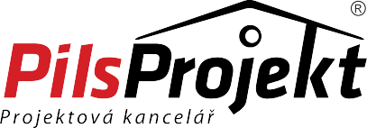

PilsProjekt, s.r.o., Částkova 74, 326 00 Plzeň, IČ 29115744
kontakt: 377 240 889, 603 326 743, info@pilsprojekt.cz

Porovnání navrženého výrobku se zadávací dokumentací – umělý travní
koberec

Název projektu: „Stavba multifunkčního hřiště a obslužné komunikace v Plzni, areálu ZČU Plzeň, Univerzitní 2732/8 na poz. parc. č. 8424/8 v k.ú. Plzeň

V projektové dokumentaci, kterou zpracovala naše firma, byla specifikace parametrů umělého travního koberce pro povrch multifunkčního hřiště uvedené zakázky. Dodavatel stavby, firma ENVY SPORT SERVIS, s.r.o., předložila k odsouhlasení konkrétní výrobek, který navrhují použít k realizaci zakázky. Předmětem tohoto dokumentu je posouzení parametrů zadávací dokumentace (projektové dokumentace) a předloženého technického listu konkrétního výrobku. Technický list je přílohou tohoto posouzení.

Název předloženého výrobku: Multi Mono, Line PADEL
Název výrobce: Italgreen SpA, Via Crusnigo, 11, 24030 Villa d'Adda BG, Itálie

Parametry specifikované projektovou dokumentací a jejich porovnání s navrženým výrobkem:

- umělý trávník pro multisport návrh je umělý trávník pro multisport
- 100% recyklovatelný návrh je 100% recyklovatelný
- vyroben z polyethylenu návrh je vyroben z polyethylenu
- zátěr z polytehylenu zlepšující pevnost vlákna ..... návrh je polyuretanu (pozn. 1. níže)
- extrudované monofilamentní vlákno návrh je z monofilamentního vlákna
- výška vlasu 18mm návrh je výšky vlasu 18mm
- šířka max. 4m návrh je šířky 4m
- počet vpichů více než 50.000 na m²...................... návrh má 51.250 vpichů na m²
- celková hmotnost více než 2.500 g/m² ................. návrh má hmotnost 2.650 g/m²
- zásyp pískem návrh je určen k zásypu pískem

Pozn. 1.: Zátěr z polyuretanu je kvalitativně lepší oproti požadavku v zadávací dokumentaci. Polyuretan je pružný, elastický, s vysokou otěruvzdorností.

Závěr:

Z výše uvedeného plyne, že navržený výrobek je možné odsouhlasit pro realizaci stavby, neboť všechny požadované parametry splňuje nebo převyšuje.

V Plzni dne 12.6.2025 XXXX

TECHNICAL DATA SHEET
MULTI MONO
Line: PADEL
Product Code: Revision: 001
Date: 01/01/2025
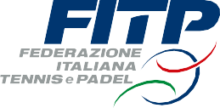 OFFICIAL SUPPLIER

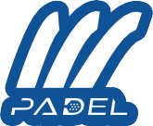

ITALGREEN S.p.A. - Via Crusnigo, 11 - 24030 Villa d’Adda (BG) - ITALY - Tel +39 035 784178 - Fax +39 035 784144
Cap. Soc. € 5.000.000,00 - R.E.A. BG 214799 - Cod. Fisc./R.I. 07075130158 - P.IVA 01640880165
www.italgreen.it
info@italgreen.it
PEC:
18mm high synthetic turf, made of special straight monofilament fibers, offers an excellent balance between resilience of the turf and uniformity of play.

TECHNICAL DATA |  | U.M. | TOLERANCE
Composition | Polyethylene C6
Structure | Straight Monofilament
Yarn Shape | Straight
DTEX | 8.800 | Dtex | +/-10%
Color | Blue / Green
Tufting | 5/16 | Inches needles/cm
Thickness | 300 | µ | +/-10%
Pile height | 18 | mm | +/-4%
Yarn extension | 46 | mm | +/-4%
Stitches per sqm / Filaments per sqm | 51.250 / 809.400 | nr. | +/-10%
Yarn weight per sqm | 1.590 | gr/m2 | +/-10%
Primary backing | Double Polypropylene
Primary backing weight per sqm | 240 | gr/m2 | +/-10%
Coating | Poliurethane (PU)
Coating weight per sqm | 550 | gr/m2 | +/-10%
Total weight per sqm | 2.650 | gr/m2 | +/-10%
Roll width | 4,10 | ml | +/-1%
Roll length | On demand | ml | +/-1%
Permeability per sqm | > 550* | mm/h
Use of the product | Padel
UV Resistance | Blue > 7 - Grey < 4 | scale
Withdrawal Resistance | 35 | N
Recyclability | 100%

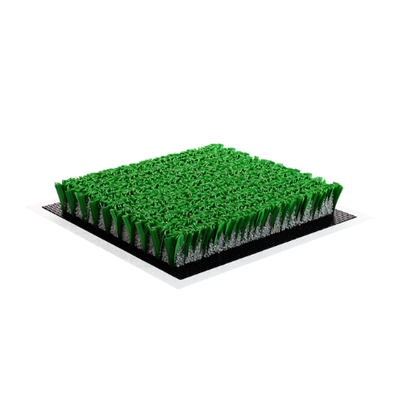
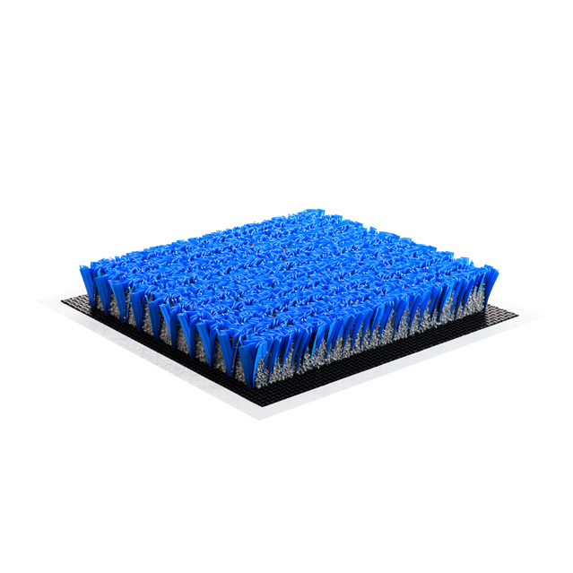
SUGGESTED INFILL
Siliceous Sand 18 kg/mq +/-3%

*With draining holes. Draining holes on request. Standard turf is without draining holes.

